《急 救》教学设计
北京市杨庄中学 董会荣
【教材分析】
“急救：是北京版第三册第十二章第三节第二课时的内容。本节通过介绍一些实用的急救方法，使学生在遇到意外情况时处事不惊，能采取自救和救助他人的措施。同时能够培养学生尊敬生命、热爱生命的道德情感。
根据目前心脑血管发病率高的实际情况，本节课的重点内容为心肺复苏的急救；鉴于我区小学生饭进入气管窒息而死的案例，把气管进入异物的急救也作为重点。
【教学目标】
● 知识目标：
1.掌握急救措施的一般步骤
2.学会心肺复苏的具体操作方法
3.学会异物堵塞呼吸道的急救法——海姆利克急救法
● 能力目标：
通过学习和动手操作，提高急救的能力
● 情感、态度与价值观：
通过学习一些常见的急救方法，能关爱生命，在关键时刻保护自己，帮助他人
【教学重点】
心肺复苏和海姆利克急救法
【教学难点】
心肺复苏的实际操作
【学习者特征分析】
学习者初二的学生。学生会使用电脑的基本操作，可以进行翻转课堂模式进行授课。 在军训的时候学习过止血的包扎方法和骨折后的急救方法，因此这两部分不作为本节课的重点内容。
【教学策略
主导—主体相结合，自主探究学习和小组合作学习
学生在课下先根据血案，自学打急救电话、心肺复苏、海姆利克急救的方法， 并在小组内进行交流。课上，在老师的引导下，总结打急救电话的方法、心肺复苏的具体方法以及海姆利克急救法，并且在每一种方法总结完后进行现场模拟。通过实际模拟，增强学生的实际操作能力，以及救人的信心。
【教学资源】
北京版生物教材第三册， 本课的学案，心肺复苏和海姆利克急救的视频
【教学过程】
（一）课前给学生的内容
急救学案
一、看书，小组讨论怎样打急救电话
二、观看心肺复苏的视频，小组讨论心肺复苏的正确方法和步骤，写在笔记本上，并尝试在组内练习。
三、观看海姆利克急救法视频，阅读下面的资料，总结海姆利克急救法的要点，写在笔记本上，并尝试在组内练习。
海姆利克急救：
食物、异物卡喉常见于进食或口含异物时嬉笑、打闹或啼哭而发生，尤其多见于儿童。由于食物或异物嵌顿于声门或落入气管，造成病人窒息或严重呼吸因难，表现为突然呛咳、不能发音、喘鸣、呼吸急促、皮肤发紫，严重者可迅速出现意识丧失，甚至呼吸心跳停止。
一旦发生这种情况，千万不要叩击病人的背部，应在迅速与医院联系或将病人转送医院的同时，立即对其进行现场急救。这里介绍海姆立克(Heimlich)手法，简单易行，十分有效。美国海姆立克教授发明这种手法，曾挽救了数以万计喉气管异物病人的生命。方法如下：
（一）应用于成人：
 | 抢救者站在窒息者的身后，双手环在窒息者腰部，快速、反复向后上方猛压病人上腹部，利用冲击压力，推动肺内气体从气管向外冲出，利用这个力量帮助窒息者“吐”出异物。 | 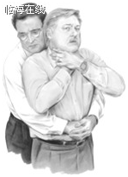
 | 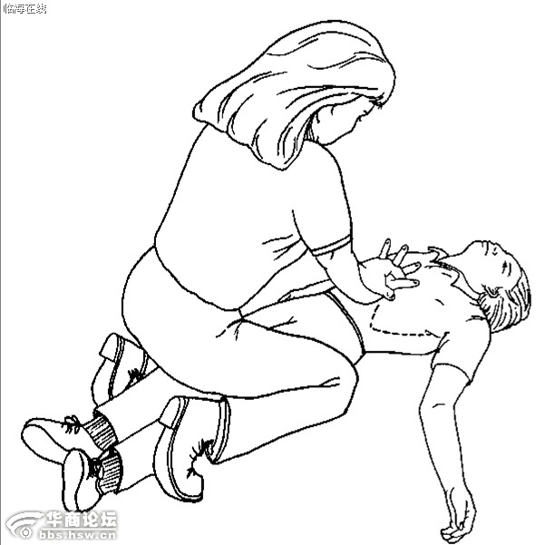  如果窒息者已经倒地并丧失意识，施救者立即骑跪在窒息者的髋部上方，双手交叠，用掌根斜向窒息者的头部方向快速推压，直至异物排出。 | 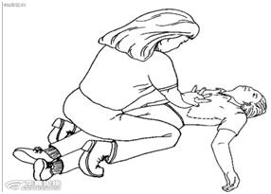
 | 抢救者的手法：右手握拳，顶在窒息者的上腹部，左手掌扣住右拳，反复冲击窒息者的上腹部，直到异物被“吐”出为止。 | 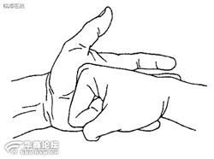
 | （二）应用于婴幼儿：
 | 使患儿平卧，面向上，躺在坚硬的地面或床板上，抢救者跪下或立于其足侧,或取坐位，并使患儿骑在抢救者的两大腿上，面朝前。抢救者以两手的中指或食指，放在患儿胸廓下和脐上的腹部，快速向上重击压迫，但要很轻柔。重复之，直至异物排出。 | 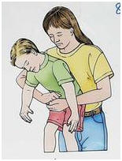
 | 可以将体重较轻的小儿窒息者抱在怀中施救。 | 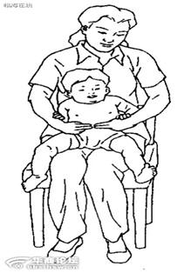
 | 已经倒地的窒息儿童，可以在地面上施救，双手4指放在孩子的上腹部反复冲击，注意要让孩子的头偏向一侧，防止异物排出后再次被吸入气管 | 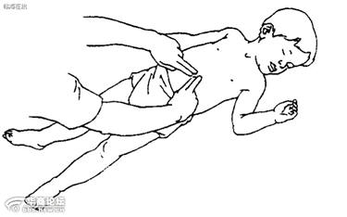
 | （三）自救:
 | 可采用上述用于成人4个步骤的2、3、4三点，或稍稍弯下腰去，靠在一固定的水平物体上(如桌子边缘、椅背、扶手栏杆等)，以物体边缘压迫上腹部，快速向上冲击。重复之，直至异物排出 | 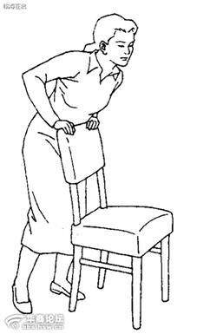
(四)用于无意识的病人：
使病人仰平卧，抢救者面对病人，骑跨在病人的髋部用你的一手置于另一手上，将下面一手的掌跟放在胸廓下脐上的腹部，用你的身体重量，快速冲击压迫病人的腹部，重复之直至异物排出。
（五）合并症：
Heimlich手法虽卓有成效，但也可产生合并症，如：肋骨骨折、腹部或胸腔内脏的破裂或撕裂，故除非必要时，一般不随便采用此法⑵。如果患者呼吸道部分梗阻，气体交换良好，就应鼓励患者用力咳嗽，并自主呼吸；如患者呼吸微弱，咳嗽乏力或呼吸道完全梗阻，则立刻使用此手法。在使用本法成功抢救患者后应检查患者有无并发症的发生。
（六）喉气管异物窒息的预防
当然，重要的还在于预防进食时避免食物和异物卡喉，应注意以下几点：①将食物切成细块。②充分咀嚼。③口中含有食物时，应避免大笑、讲话、行走或跑步。④不允许儿童将小的玩具放在口中。
有以下情况者，进食时应格外注意①：有假牙者。②饮酒后进食者。
四、阅读课本中其他急救的方法，在组内进行总结归纳，并尝试在组内练习。

（二）课上内容
1.病例引入：
教师活动：
（1）出示病例和问题： 在生活中往往会有一些意外发生，这不，同学们正在上课，突然有一位同学晕倒在地，他嘴唇发白，全身抽搐。你应该怎么办？
（2）评价学生的回答，并进行总结：首先判断伤者同学的意识，如无意识，指派一名同学拨打急救电话，然后进行心肺复苏。
学生活动：小组讨论、分析病例，说出急救方法
设计意图：通过实际病例，把学生带入解决问题的情景中。
2.现场模拟打急救电话：
教师活动：
（1）布置任务：请同学们小组讨论根据以上情况怎样拨打急救电话，并派一名同学在全班进行模拟。
（2）组织评价
（3）引导总结打急救电话的要点：意外发生地点；现场可联系的电话；报案人的姓名；发生意外的原因；伤病员情况（神志是否清醒，有无呼吸心跳，有无外伤出血等）
学生活动：
（1）小组讨论打急救电话的具体方法，并在组内进行模拟，然后派一名同学在全班交流。
（2）对发言的小组进行评价。
（3）总结打急救电话的要点并记录。
设计意图：通过实际演练，掌握打急救电话的方法。
3.现场模拟心肺复苏的方法：
教师活动：
（1）组织学生交流心肺复苏的方法
（2）组织学生在组内根据本组的交流结果进行练习
（3）组织小组代表在全班利用模型进行演练，其他组进行评价
（4）根据学生的评价，组织归纳进行心肺复苏的方法：
方法步骤 | 具体方法
1.判断意识 | 双手同时用力拍双肩，对着患者双侧耳边呼叫，观察语言或动作反应
2.摆放体位 | 仰卧位
3. 胸外按压 | 定位：手指沿肋缘内侧滑到剑突部位，取剑突上两横指，另一手掌根置于两横指上方，置胸骨正中，另一手叠加其上。  手位：掌根部放在按压部位，另一手掌叠加其上，手指交叉抬起  按压体位：身体稍前倾，肘关节伸直，按压方向与胸骨垂直  按压深度：5厘米，频率：100次/分  按压时间=放松时间
4. 开放气道 | 一手放在前额用力使头后仰，另一只手食指放在下颌骨骨性部分向上抬下颏，使下颌尖、耳垂连线与地面垂直，并扣除口腔内异物
5.人工呼吸 | 口对口密闭，捏住鼻翼  送气时间大于1秒，连续送气两次，能观察到胸廓的起伏
（5）组织学生小组内进一步演练
（6）选2个小组在全班利用模型进行展示，其他小组进行评价(发放评价标准)
方法步骤 | 标准 | 得分
1.判断意识 | 是否先进行了判断意识
 | 判断意识方法是否准确
2.摆放体位 | 摆放体位是否为仰卧位
3.胸外按压 | 定位是否准确
 | 手位是否准确
 | 按压方向是否与胸骨垂直
 | 按压深度是否为5厘米，频率是否100次/分
4. 开放气道 | 是否扣除异物
 | 下颌尖、耳垂连线与地面是否垂直
5.人工呼吸 | 口是否包严
 | 是否捏住鼻翼
 | 送气时间是否大于1秒，是否连续送气两次
学生活动：
（1）小组进一步讨论心肺复苏的具体方法，提出本组的问题
（2）在组内进行模拟，然后派一名同学实地操作。
（3）对操作的小组进行评价。
（4）总结心肺复苏的要点并记录。
（5）小组内进一步熟悉心肺复苏的具体方法，在组内进行演练，并派代表在全班展示
（6）对操作的小组根据评价标准进行评价
设计意图：通过实际演练，掌握心肺复苏的方法。
教师活动：
（1）提出问题：除了在突然晕倒的情况下，生活中还有哪些意外情况可以用心肺复苏的方法来抢救？
（2）小结：因煤气中毒、溺水、触电等意外造成的呼吸、心跳停止，都可以通过进行人工呼吸和胸外按压来抢救。
学生活动：回答
过渡：生活中的意外不只有晕倒，大家看
4.现场模海姆利克急救的方法：
教师活动：
（1）创设情景：中午在食堂吃饭，有一位同学在吃饭的时候说笑，馒头呛到气管中，满脸通红，呼吸困难
（2）提出问题：你应该怎么做？
（3）布置任务：在组内演练，并派代表全班交流
（4）组织其他组学生进行评价
（5）总结海姆利克急救方法
（6）延伸提问：如果现场只有你自己，你该怎么办？
（7）总结归纳
学生活动：
（1）小组讨论完善海姆利克急救法
（2）在组内演练，并派代表全班交流，三人一组，一人模拟病人，一人模拟救援者，一人进行解说。
（3）评价展示组的操作
（4）归纳海姆利克急救法
设计意图：通过实际演练，掌握海姆利克急救的方法。
5.其他的急救方法
6.总结：
教师活动： 组织学生总结本节课的收获
学生活动：总结本节课的收获
结束语：生活中可能充满了各种意外，我们只有学习了更多的急救知识，才能有自信应对各种意外，请大家课后多多练习今天我们学习的急救知识，还要学习其他的急救常识，让我们远离危险，帮助他人。

